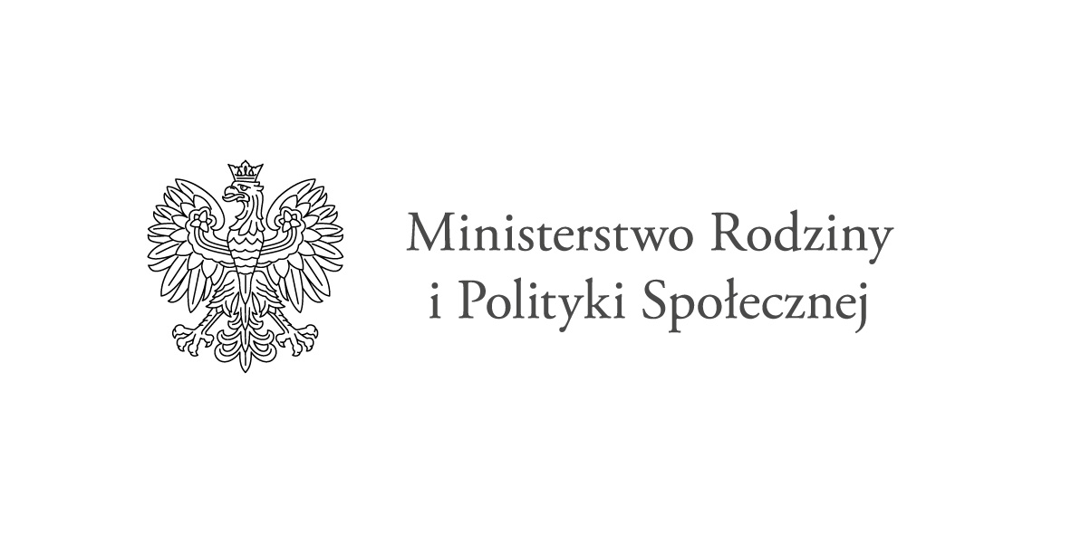

Program „Opieka wytchnieniowa” – edycja 2021

Nr sprawy: PD.272.5919.2021 Skoczów, dnia 09 czerwca 2021r.

Informacja o wyborze oferty.
Ośrodek Pomocy Społecznej w Skoczowie informuje, iż w związku z ogłoszonym zapytaniem ofertowym w ramach resortowego Programu Ministra Rodziny i Polityki Społecznej „Opieka wytchnieniowa” – edycja 2021 finansowanego ze środków Funduszu Solidarnościowego otrzymano 1 ofertę na realizację całości zamówienia.

Po dokonaniu oceny formalnej i merytorycznej złożonej oferty ustalono, iż spełnia ona wymagania zawarte w zapytaniu ofertowym. Z uwagi na konieczność realizacji zadania wybrano ofertę firmy:

FUH „Pomocna Dłoń” Katarzyna Poloczek
ul. Hołcyna 187D
43-438 Brenna

